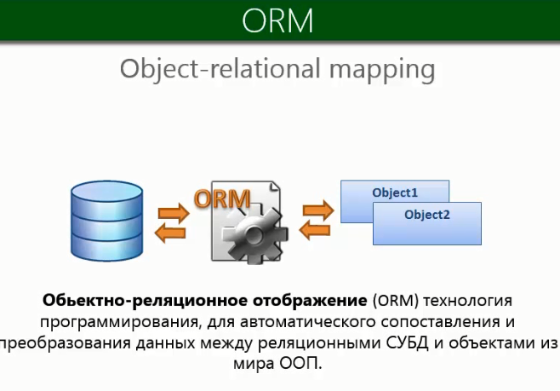

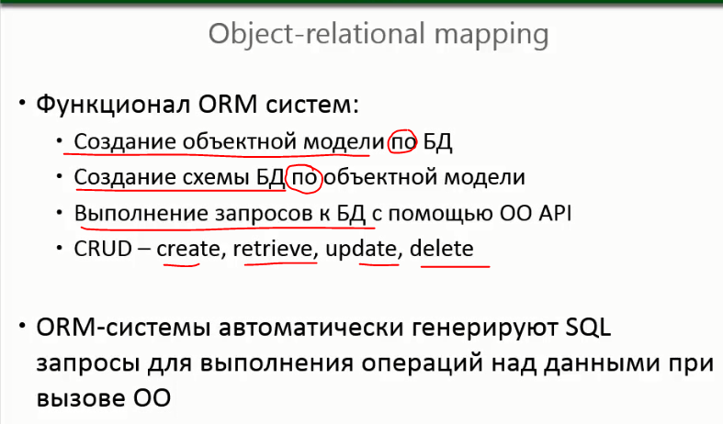

Сопоставление

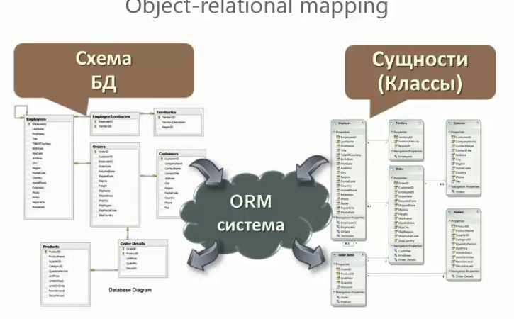

Три основных способа создания модели

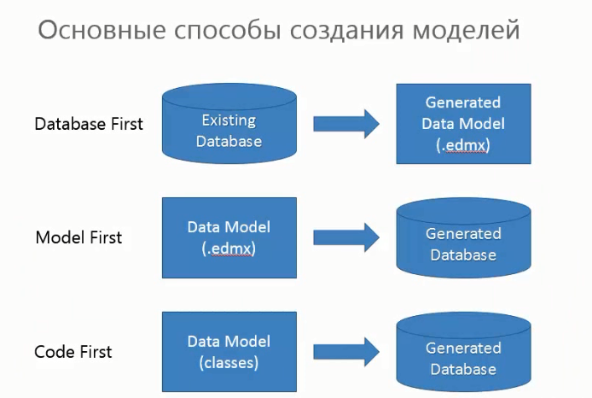

BD first

Создание модели на основе существующей БД

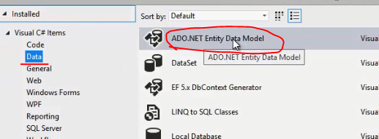

После в окне предложат

1 сгенерировать модель

2 создать пустую модель

Так как имеется существующая база данных то выбор 1, для генерации модели на основе БД

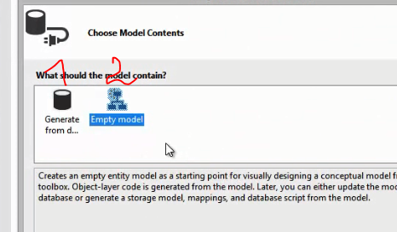

1 Выбор соединения

2 можно создать новое соединение (но в нашем случае оно существует)

3 имя подключения (будет называться класс в котором будет храниться коллекция)

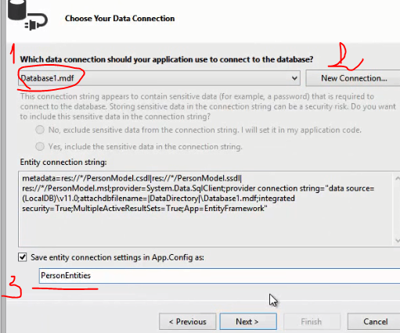

Выбор объектов которые хотим видеть в модели

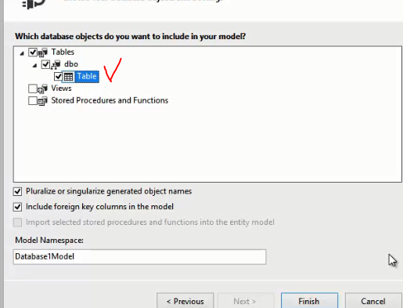

1 имя сущности

2 имя набора сущностей

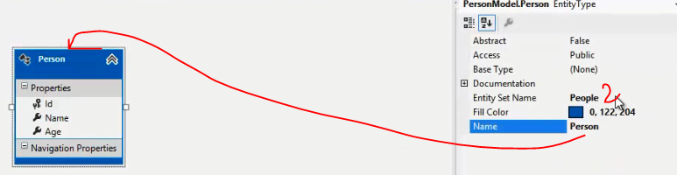

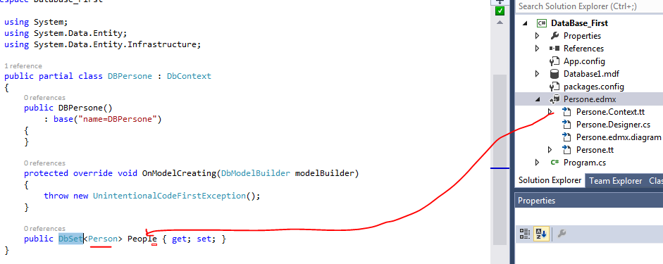

Model first

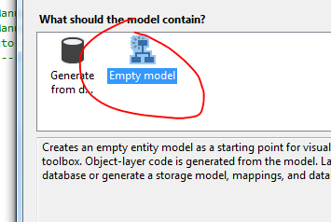

Для создания сущностей

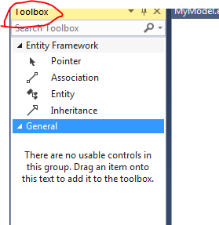

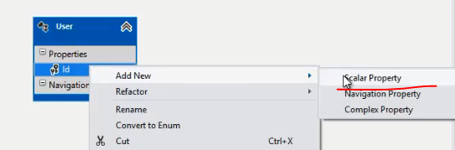

F4 свойства полей сущности

Класс наследуется от UserMy

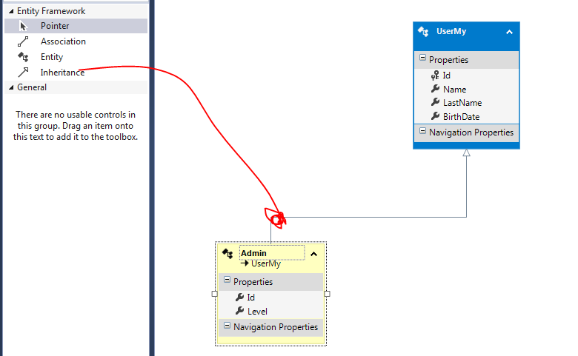

Связь ассоциация

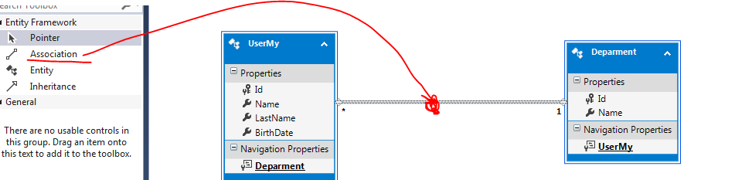

Одноименные поля в классе наследнике с базовым классом быть не могут

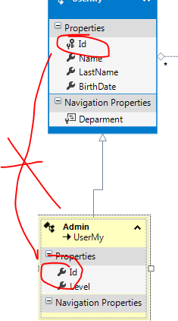

По составлению всех сущностей нужно выполнить валидацию

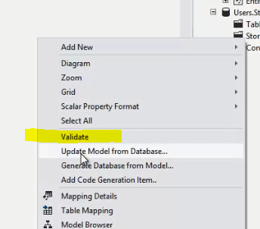

А после

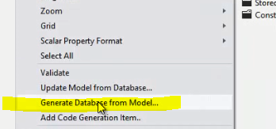

Самостоятельно создал связь таблиц

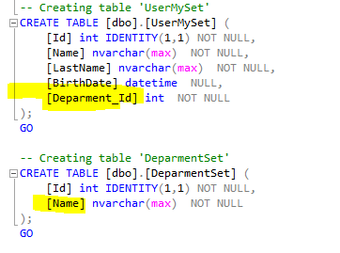

Создаем базу

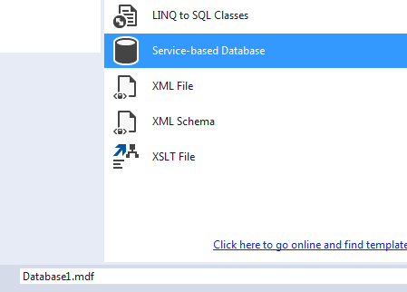

Подключаемся к серверу и выполняем скрипт

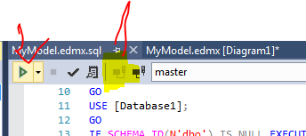

Вывод на экран

После вноса всех элементов необходимо сохранить db.SaveChanges();

